Internet Project Plan ( IPP )



Naam: Jesse Akoma

Klas:                           i3B

Datum:                    11/05/2020

Vak:                         Examen

Stu.nummers :  82061

Inhoud

**Analyse en beeldvorming** 3

Project beschrijving 5

Planning 6

Doel en doelgroep 7

Inhoud website 8

Functioneel ontwerp 9

Grafisch ontwerp 10

Technisch ontwerp 11

Onderhoud 12

Voorbereiding realisatie 13

# **Analyse en beeldvorming**

Vragen die je zouden kunnen helpen naar verduidelijking van wat de klant van jouw wil:

Wie is verantwoordelijk voor het onderhoud?

Wat is uw gewenste uitstraling?

Wanneer moet het af zijn?

Waar voor dient de website?

|  |
| --- |
| **Must have** |
| * Alle data van de interactieve delen moeten worden opgeslagen in een database * Alle wachtwoorden e.d. moeten beveiligd opgeslagen worden. * De administrator krijgt vooraf bepaald wachtwoord * De applicatie moet duidelijk en eenvoudig in het gebruik zijn voor de bezoekers/gebruikers. |
| **Should have** |
| * Inlogsysteem * Poule aanmaken * Je eigen poule verwijderen * Users uit je poule kunnen verwijderen * Users uit je poule kunnen toevoegen * Users uit je poule kunnen bewerken |
| **Could have** |
| * Email vertificatie * Nummer vertificatie |
| **Would have** |
|  |

Ik ga een website maken met een sportief, EK achtige uitstraling.

Een vrienden groep kan op de website een poule aanmaken.

één iemand uit de groep maakt de poule aan en die voegt dat zijn vrienden er aan toe.

Elke geregistreerd persoon kan daarna met een naam en wachtwoord inloggen.

Na het inloggen kun je voorspellen welk land op welke plaats komt te staan.

Dit gebeurd in 4 aparte selectielijsten.

Als het zo ver is en de uitslag bekend is, dan zal de persoon die de poule heeft aangemaakt de uitslag in het systeem zetten. Nadat bekend is gemaakt kun je jou score bekijken.

Eventuele knelpunten zit hem in het inlogsysteem.

Ook weet ik even niet zo snel hoe ik de landen in 4 aparte selectielijsten ga maken.

De applicatie is zeker wel haalbaar.

Het is haalbaar omdat alles mogelijk is wat er gevraagd word met laravel.

# Project beschrijving

**Bedrijf:**  Grafisch Lyceum Rotterdam

**De primaire doelstellingen van het bedrijf en eventuele visies:**

De school wil een website maken waar studenten voorspelling op kunnen maken over de wedstrijden van het EK voor het vermaak van de student.

**De aanleiding voor de website:**

Het EK start over een aantal weken en veel voetballiefhebbers vinden het leuk om voorspellingen te doen over wie uiteindelijk gaat winnen.

**Een korte beschrijving van de doel en doelgroep:**

De website word gemaakt voor vermaak van voetballiefhebbers.  
**Informatie en Interactie**

Sportief website, EK achtige uitstraling.

Een vrienden groep kan op de website een poule aanmaken.

één iemand uit de groep maakt de poule aan en die voegt dat zijn vrienden er aan toe.

Elke geregistreerd persoon kan daarna met een naam en wachtwoord inloggen.

Na het inloggen kun je voorspellen welk land op welke plaats komt te staan.

Dit gebeurd in 4 aparte selectielijsten.

Als het zo ver is en de uitslag bekend is, dan zal de persoon die de poule heeft aangemaakt de uitslag in het systeem zetten. Nadat bekend is gemaakt kun je jou score bekijken.

**Kern van het product**

Puur vermaak.

# Planning

|  |  |  |  |
| --- | --- | --- | --- |
|  |  |  |  |
|  | 11/05 | 12/05 | 13/05 |
| **Plannen** | * |  |  |
| **Overleg met de klant (Eisen/behoeftes)** | * |  |  |
| **Analyse van het gesprek** | * |  |  |
| **Realiseren van het product** | * |  |  |
| **Project beschrijving** | * |  |  |
| **Doel en doelgroep** | * |  |  |
| **Inhoud** | * |  |  |
| **Functioneel** | * |  |  |
| **Technisch** | * |  |  |
| **Grafisch** | * |  |  |
| **Onderhoud** | * |  |  |
| **Voorbereiding realisatie** | * |  |  |
| **Website** |  |  |  |
| **Front-end (Inlog)** |  | * |  |
| **Front-end (Overzicht)** |  | * |  |
| **Front-end (CRUD)** |  | * |  |
| **Back-end (CRUD)** |  | * |  |
|  |  |  |  |
|  |  |  |  |

Alle taken zijn vastgesteld in de planning.

Er zijn geen overlegmomenten met de opdrachtgever want alles is duidelijk.

# Doel en doelgroep

Vragen die ik de klant kan stellen voor het verduidelijk en het doelgroep

Doel:

1. Wilt u met de applicatie een bepaalde boodschap vertellen?

1. Wat wilt u met de applicatie bereiken?

1. Wanneer is volgens u de applicatie een succes?

Doelgroep

1. Tot welke leeftijd behoort de bezoeker?

1. Wat zijn de interesses/hobby’s van de bezoekers?

1. Bekijken de bezoekers de website ook via een telefoon?

Doel

Het doel van de applicatie is het vermaken van de studenten.

Doelgroep

Alle studenten die studeren aan het Grafisch Lyceum Rotterdam.

# Inhoud website

Homepagina

Hier kun je alle voorspellingen bekijken.

Inlogpagina

Hier kun je inloggen met je account.

Hier kun je een account registreren.

Overzichtpagina

Hier kun je jouw voorspelling bekijken.

Hier kun je het eindresultaat bekijken indien beschikbaar.

Toevoepagina

Hier kun je een nieuwe pool aanmaken.

Hier kun je je vrienden toevoegen aan de poule.

# Functioneel ontwerp

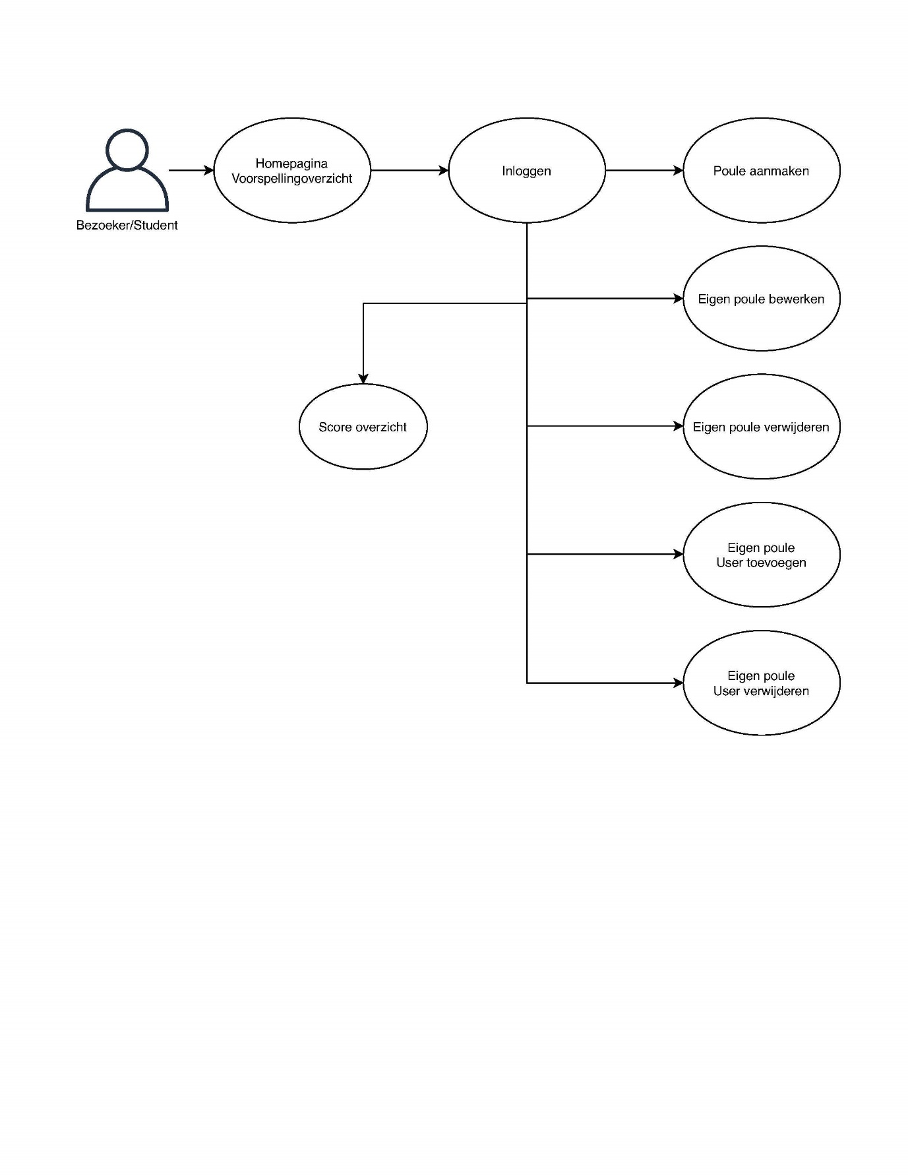

# Grafisch ontwerp

Overzicht pagina

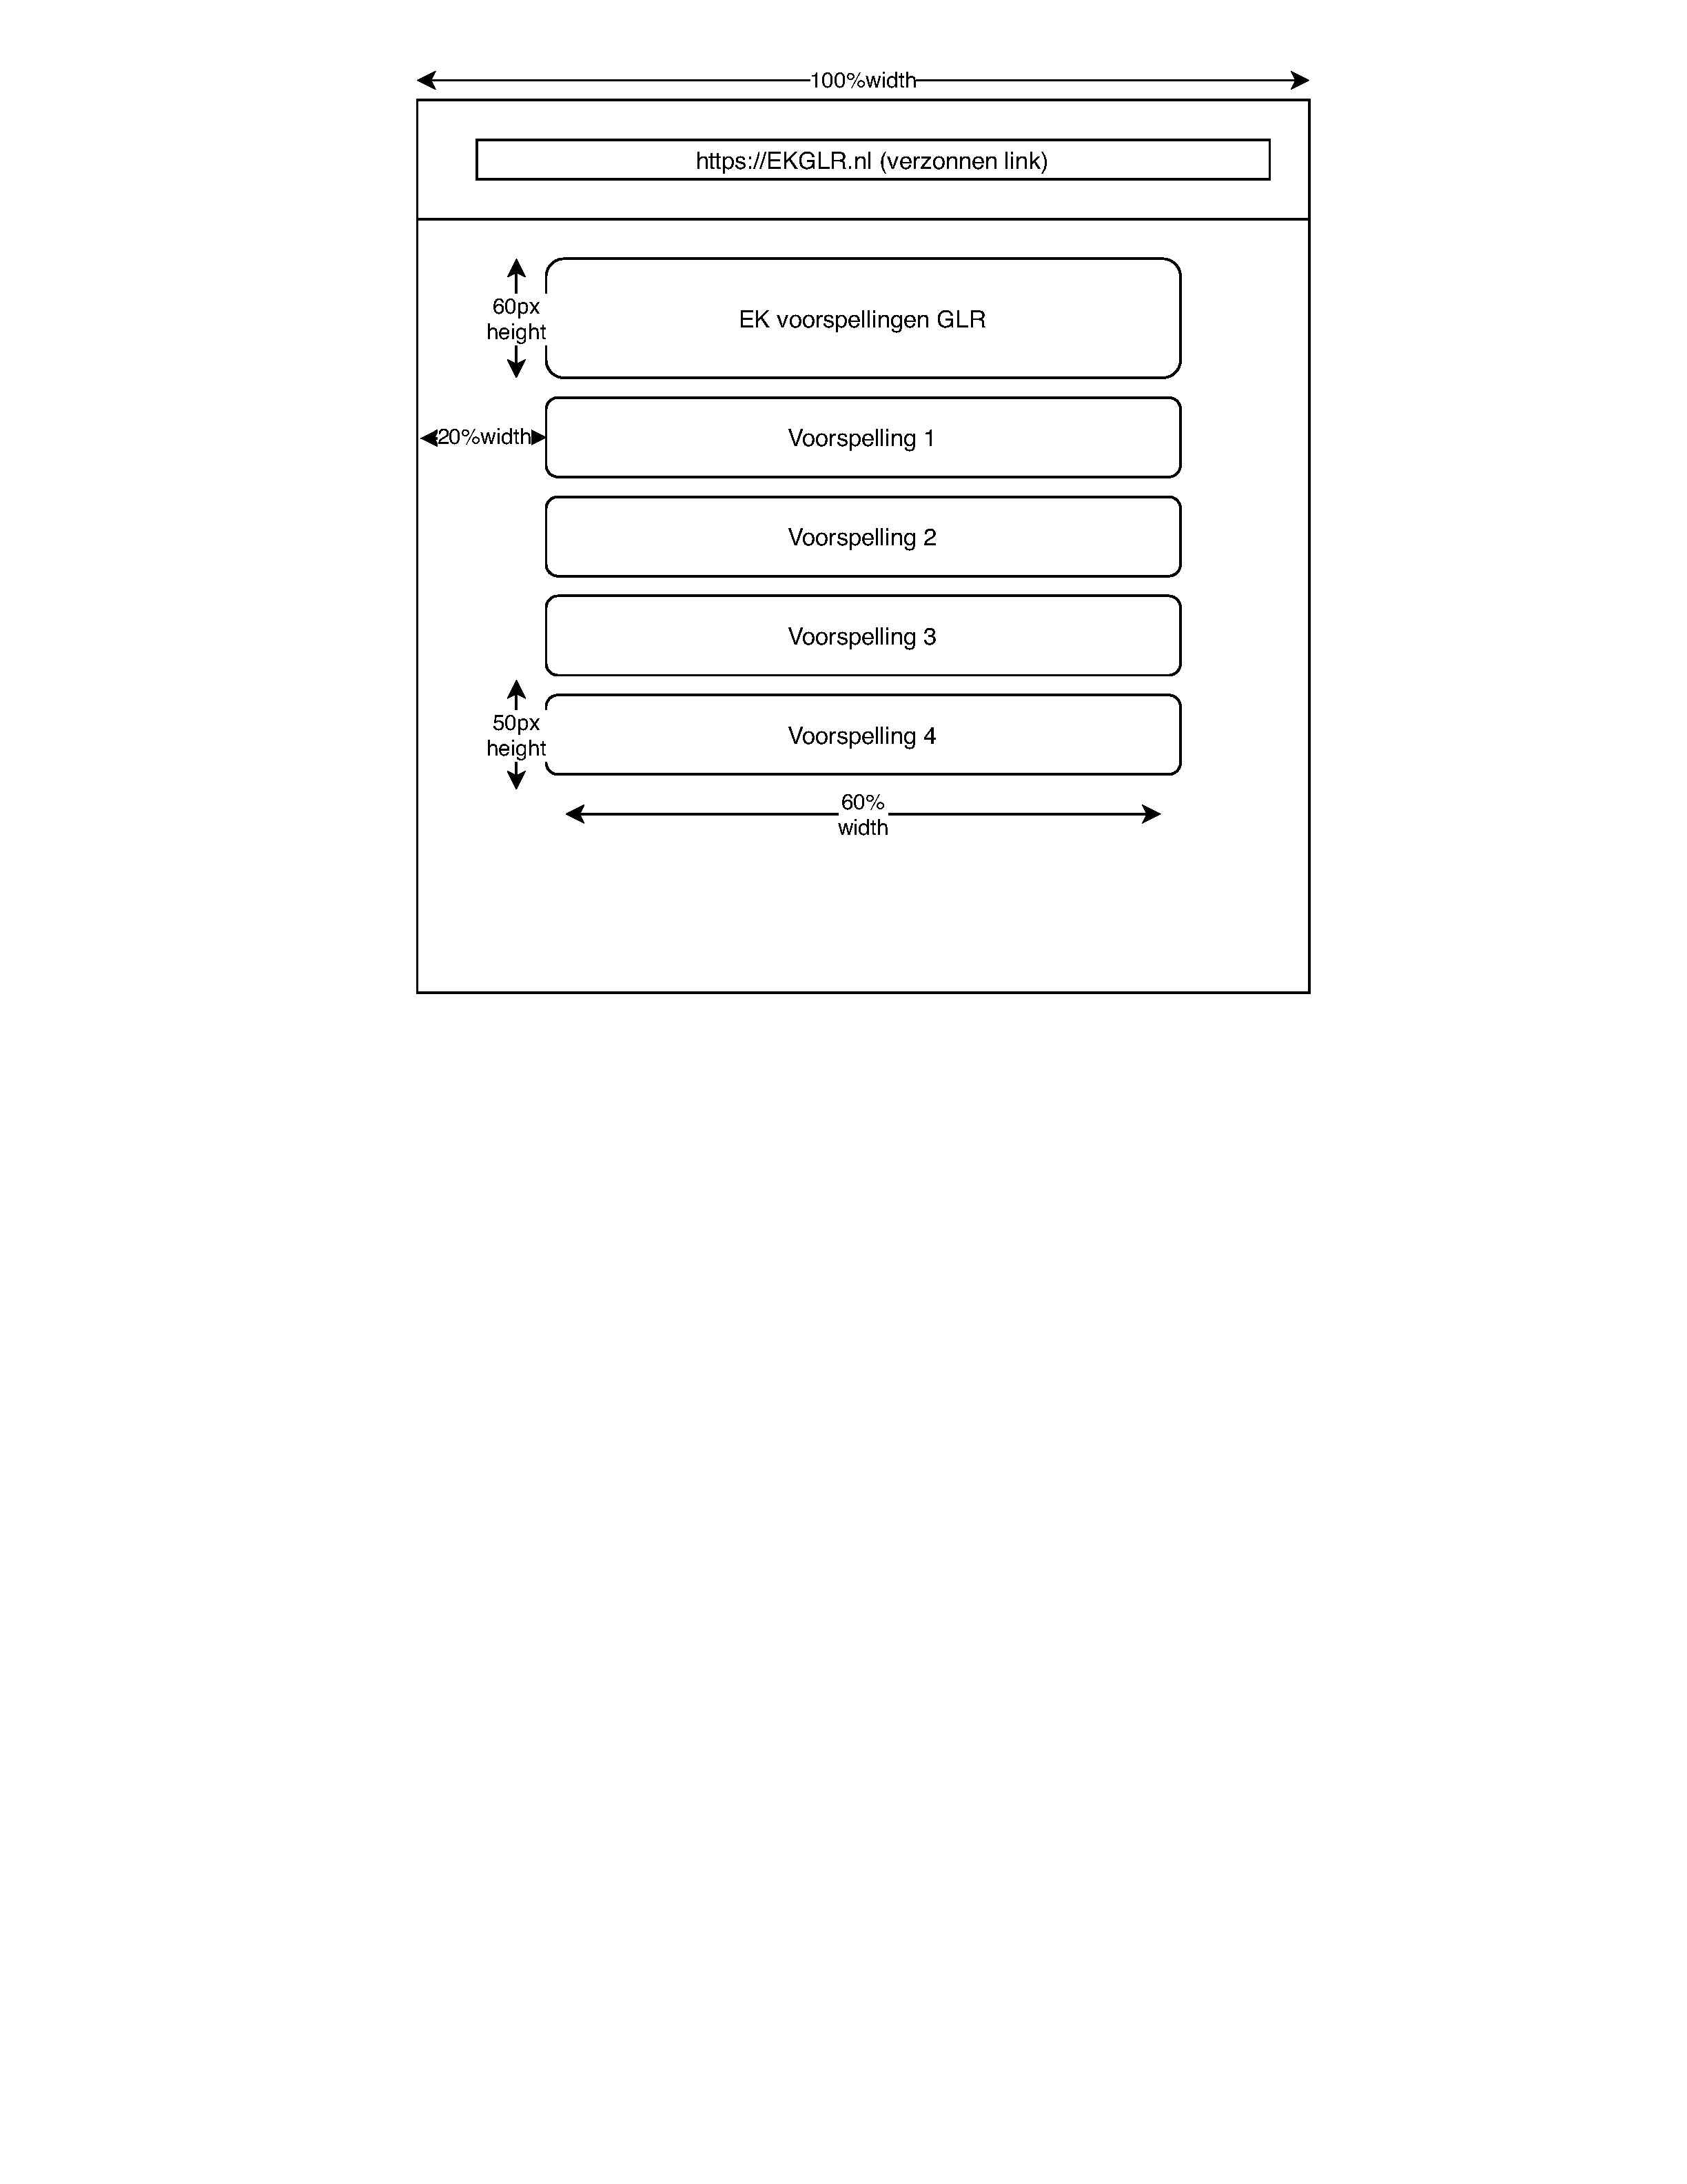

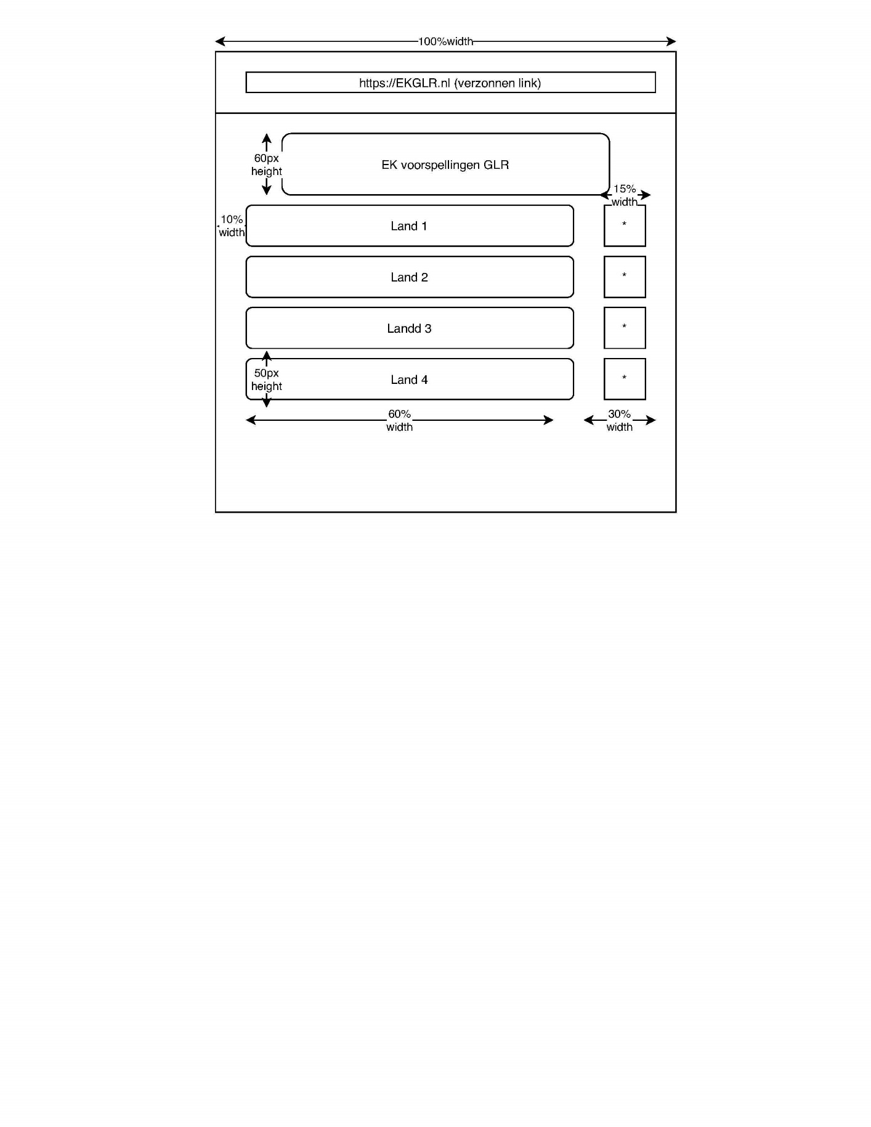User voorspelling maken.

# Technisch ontwerp

**Techniek:**

Ik ga Laravel PHP framwork gebruiken.

**Opgeslagen data:**

Alle data word verwerkt in een database MYSQL.

**Veiligheid:**

In het productie proces word er veilig lokaal gewerkt.

Alle user input word eerst gevalideerd door laravel voordat het in de database word gepushed.

Voordat het de database in gaat word er ook gekeken of de data wel in de database kan.

Dus er word ook nog gekeken of de data dat naar de database gestuurd word het zelde structuur hanteert als de database zelf.

Als dit allemaal goed gaat zal de snelheid ook hoog blijven van de website.

Doordat alles goed geregeld is.

# Onderhoud

Wat word er precies onderhouden en door wie?

Ik (applicatie ontwikkelaar)

* Versiebeheer
* Backups

Users

* Poule aanmaken
* Poule bewerken (Eigen poule)
* Users toevoegen (Eigen poule)
* Users verwijderen (Eigen poule)

# Voorbereiding realisatie

Wat ga ik gebruiken om het product te realiseren?

Ik ga Laravel PHP gebruiken om dit product te maken.

Waarom Laravel PHP?

Ik gebruik Laravel PHP omdat dit heel handig is om dit product te maken.

Ik ga het programma visual studio code gebruiken om te programmeren omdat ik hier ervaring mee heb en weet dus weet hoe ik er mee om ga.

Ik ga XAMPPP gebruiken voor een local database zodat ik veilig local te werk kan gaan in een develop omgeving.

Installeren en configuren:

* PHP Laravel
* Composer
* XAMPP
* Visual studio code
* Node.js

Documentatie verrichtte handelingen.

Laravel installeren.

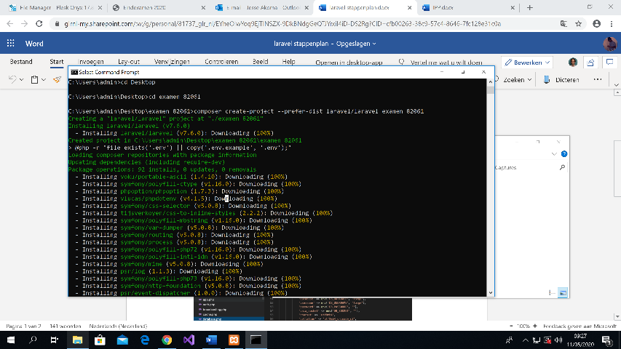

XAMPP configuren

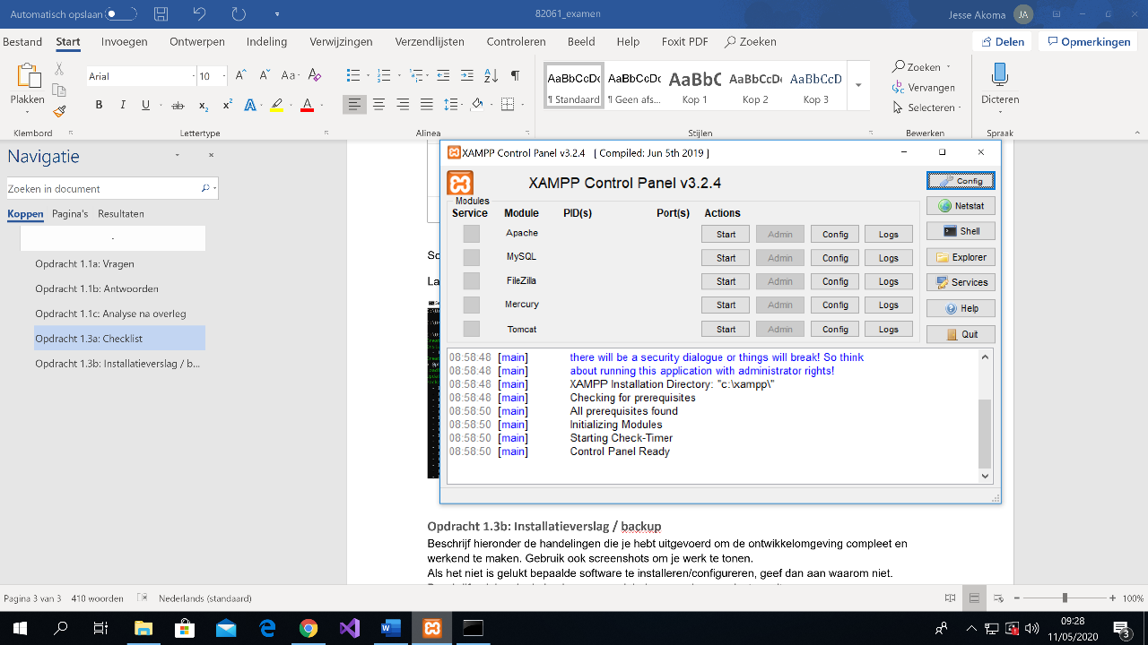

Composer installeren.

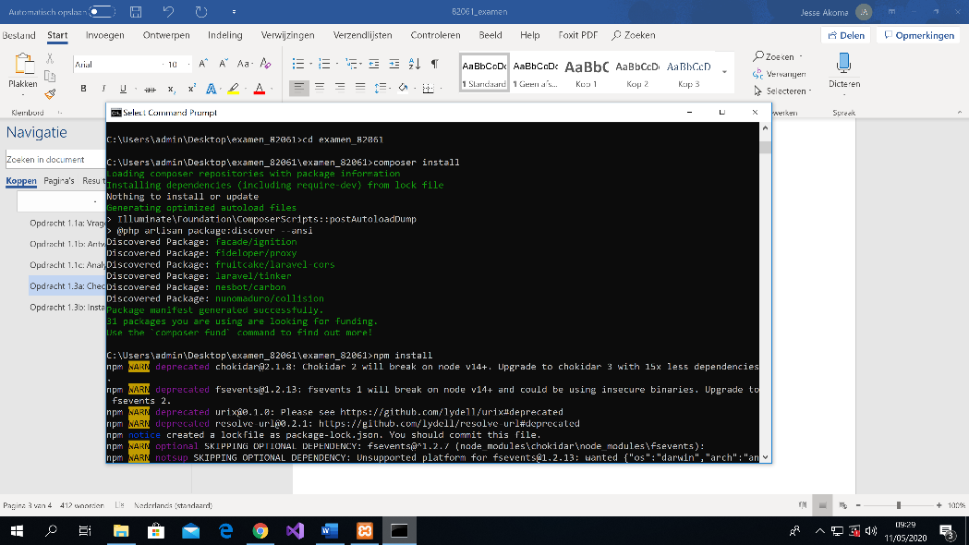

Backup/Versie beheer :

Versie beheer en backups regel ik via Github.

